Волокитина Е.В.

Игра – путешествие
«Времена года»
1 «А» класс

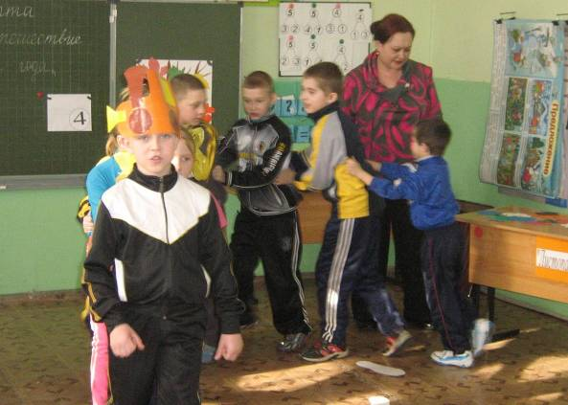

Цель: Обобщать знания учащихся о временах года.
Создать положительный эмоциональный настрой.
Развивать наблюдательность, творчество, внимание, память.
Корригировать тактильные ощущения.
Активизировать физическую активность
Воспитывать любовь к родной природе.
Оборудование: Таблички с названием станций: «Листопадная», «Снежная», «Солнечная», «Цветочная»; плакат осеннее дерево, разноцветные листья, волшебный мешочек, лимон, банан, яблоко, апельсин, груша, лук, свекла, морковь, картофель. Следы – 10 шт., маска – паровоз, полоски – ручейки, 4 конверта + загадки, клей, кисточки, карточки – схемы: иней, ветер, дождь, снег, гололед, туман.

Ход:
- Физминутка «Хомка». Дети встают в круг, ведущий в центре.
- Орг.момент (число, день недели, часть суток, время года)
- Игра на внимание «Сегодня на улице …»
- Сообщение темы и цели занятия.
- Ребята, сегодня мы с вами будем путешествовать по временам года!
- А какое время года сейчас?
- А какие времена года вы еще знаете? Чтобы начать наше путешествие, нам нужна подсказка. Подсказка находится в конверте с номером №1. (Один из детей приносит конверт).
- Для того, чтобы начать путешествие нужно отгадать загадку! Загадка о времени года – осень.
- Ребята, а по каким признакам мы узнаем о том, что наступила осень? (Дети должны назвать 3-4 признака). Станция, на которую вы отправляетесь называется «Листопадная».
- Осенью часто идет дождь, на улице грязь и лужи, а чтобы не замочить ноги, вы будете должны идти по следам.

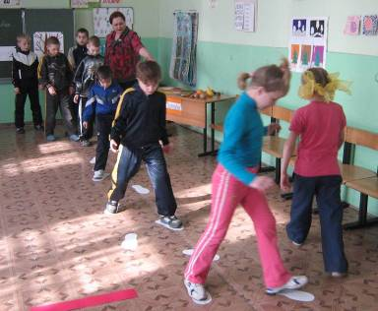

Упражнение «След»

Дети усаживаются на стульчики. Проводится игра, направленная на развитие тактильных ощущений «Волшебный мешочек». Задание: определить предмет на ощупь и назвать его.

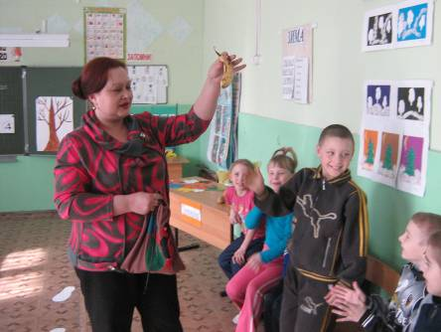

Дети самостоятельно выбирают осенние листочки и при помощи клея и кисточки украшают осеннее дерево.

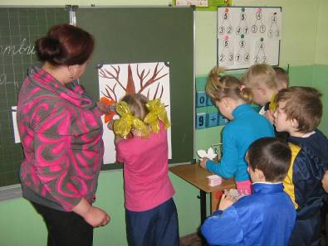

Творческое задание «Укрась дерево».

-Ребята, а мы продолжаем наше путешествие. (Дети снимают конверт с номером 2). Загадка о времени года – лето.
- А по каким признакам мы узнаем, что на улице лето? (Дети называют 3-4 признака). Даю подсказку, вы отправляетесь на станцию «Солнечная», а отправляетесь вы на велосипедах.
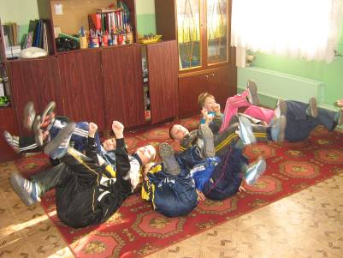

Упражнение «Велосипед».
- Вы удачно добрались до станции. Займите свои места.
Загадки о природе – 10 загадок на внимание.

- Продолжаем наше путешествие. Дети снимают конверт с номером 3.
Загадка о времени года – зима. (3-4 признака зимы).
- Подсказка! Вы отправляетесь на станцию «Снежная». Отправляетесь на паровозе. (Дети строятся паровозиком и отправляются).
Проводится игра «Плохо или хорошо …» Дети должны продолжить предложения «Зимой плохо …» (варианты)
«Зимой хорошо …» (варианты)
- Ребята зимой действительно очень хорошо, можно играть в снежки.
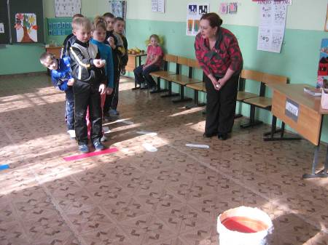

Подвижная игра «Снежки»

- Молодцы! Вы отлично справились. Вот и остался у нас один конверт с номером 4.
Загадка о времени года – весна. (3-4 признака весны)
- Весной из под снега появляются первые цветы подснежники. А вы сейчас отправляетесь на станцию «Цветочная». Но чтобы попасть на станцию вам нужно перепрыгнуть через первые весенние ручьи.

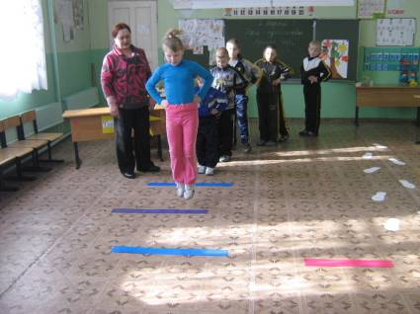

Упражнение «Ручеек»

- Ну вот ребята, мы с вами на станции «Цветочная», а какие цветы вы знаете? (ответы детей)
- Я тоже знаю названия очень красивых цветов.
- Календула!
- Маргаритки!
- Медуница!
- Анютины глазки!
- Одуванчик!
Дети наизусть читают стихотворения.
- Молодцы! А наше путешествие подошло к концу! (дети встают в круг)

VI. Подведение итогов.
- Ребята вам понравилось наше путешествие? А на каких станциях мы побывали?
- А какие времена года вы знаете?
- А что вам понравилось больше всего во время путешествия?
- Молодцы! Мне очень понравилось, как вы играли, читали стихи и отгадывали загадки.

